THE PENINSULA HOTELS REVELA SU FANTÁSTICO CALENDARIO DE ACTIVIDADES FESTIVAS DISEÑADAS PARA RECONECTARSE CON LA FAMILIA Y AMIGOS

Los eventos temáticos de ‘Stories from the Tree’ incluyen narración de cuentos en vivo, clases de horneado de galletas de jengibre y comida festiva para reunir a los seres queridos al mismo tiempo que se recaudan fondos para organizaciones benéficas infantiles

Imagen: The Peninsula Hotels ha creado un libro de cuentos digital para niños, disponible para su descarga gratuita desde la página web festiva en Peninsula.com. También se ofrecen clases de horneado de galletas de jengibre.

Recupere el control del tiempo

La vida moderna a menudo puede resultar estresante, con el tiempo pasando aparentemente, a un ritmo cada vez más rápido. Con la llegada de la temporada festiva, The Peninsula Hotels –el hogar de la Navidad–, invita a los huéspedes y visitantes a reflexionar, disminuyendo la velocidad, para que puedan disfrutar así el momento presente rodeados de sus seres queridos.

Para ayudar a los huéspedes a hacer esto posible, la marca de hoteles de lujo anunció un calendario de actividades y experiencias divertidas para que sin importar la edad, todos las disfruten, incluyendo abundantes brunches repletos de comida festiva; cócteles de celebración elaborados por mixólogos residentes; clases de horneado de galletas de jengibre impartidas por los profesionales chefs pasteleros de cada hotel; y sesiones de narración de cuentos en vivo del libro digital para niños de The Peninsula, ‘The Gingerbread Man’s Tale’, disponible para su descarga gratuita a través de la página web festiva en Peninsula.com.

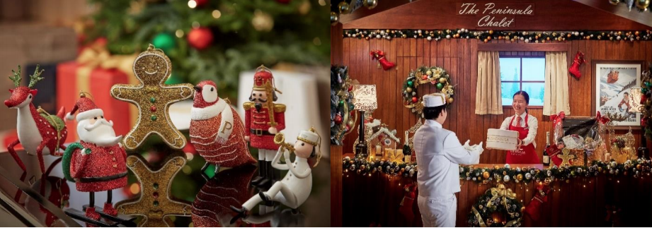
Imagen: Seis adornos festivos están disponibles para su compra en las propiedades de The Peninsula a nivel mundial, $5 dólares de cada compra serán donados a organizaciones benéficas locales.

Devolviendo el sabor a la vida

El protagonista de la historia de este año –que ha sido especialmente escrita para The Peninsula Hotels– es el Gingerbread Man. Una figura familiar que cuelga entre los árboles decorados, justamente el Gingerbread Man, es la estrella del capítulo ‘Stories from within the tree’ que forma parte de la campaña festiva de tres años de The Peninsula Hotels y titulada ‘Stories from the tree’. Dicha campaña comenzó el año pasado con ‘Stories from under the tree’ y terminará con ‘Stories from the tree top’ a finales de 2020. El tema principal de este año es compartir la alegría y la diversión de la temporada.

La magia de la época festiva se celebrará en cada uno de los diez hoteles de The Peninsula alrededor el mundo, con árboles de Navidad gigantes erigidos en los grandes vestíbulos y decoraciones resplandecientes visibles, para que todos las disfruten.

Tiempo de reflexión

Los niños son a menudo los portadores de la alegría y la diversión de la temporada; es por ello que en apoyo de los menos afortunados, los seis personajes de ‘Stories from the tree’ estarán disponibles para su venta en cada hotel en forma de adornos o broches, y $5 dólares de cada compra serán donados a organizaciones benéficas locales de empoderamiento juvenil.

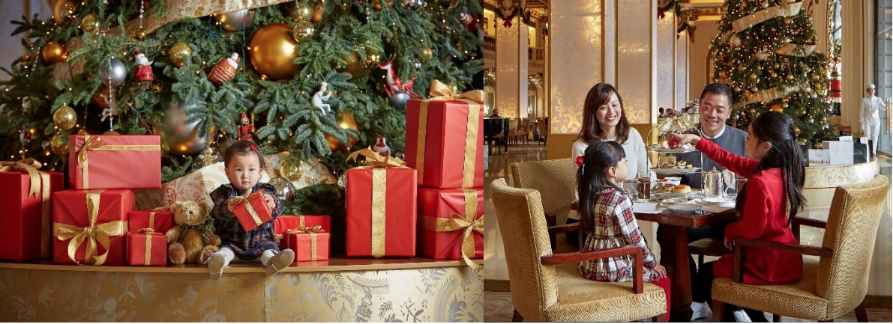
Imagen: El vestíbulo de cada hotel The Peninsula contará con un gran árbol decorado y el clásico Afternoon Tea estará disponible con temática festiva, $5 dólares de cada compra serán donados a organizaciones benéficas locales.

Los paquetes de Afternoon Tea con temática de ‘Stories from the Tree’ también estarán disponibles en todos los hoteles, los cuales destinarán $5 dólares por cada compra, a la organización benéfica local elegida por cada propiedad.

###

Acerca de The Hongkong and Shanghai Hotels, Limited (HSH)

Incorporado en 1866 al listado del Hong Kong Stock Exchange (00045), The Hongkong and Shanghai Hotels, Limited es la compañía de un Grupo dedicado a la propiedad, desarrollo y manejo de prestigiosos hoteles y propiedades comerciales y residenciales en locaciones clave de Asia, Estados Unidos y Europa, así como al suministro de turismo y entretenimiento, gestión de clubes y otros servicios. El portafolio de The Peninsula Hotels está conformado por The Peninsula Hong Kong, The Peninsula Shanghai, The Peninsula Beijing, The Peninsula Tokyo, The Peninsula Bangkok, The Peninsula Manila, The Peninsula New York, The Peninsula Chicago, The Peninsula Beverly Hills y The Peninsula Paris. Los proyectos en desarrollo incluyen a The Peninsula London y The Peninsula Yangon. El portafolio de propiedades del Grupo, incluye al complejo The Repulse Bay Complex, The Peak Tower y el edificio St. John’s Building en Hong Kong; The Landmark en la ciudad de Ho Chi Minh, Vietnam; 1-5 Grosvenor Place en Londres, Reino Unido y 21 avenue Kléber en París, Francia. El portafolio de clubes y servicios del Grupo incluyen The Peak Tram en Hong Kong; Thai Country Club en Bangkok, Tailandia; Quail Lodge & Golf Club en Carmel, California; la consultora Peninsula Clubs and Consultancy Services, Peninsula Merchandising y Tai Pan Laundry en Hong Kong.

- CONTACTO

- Sandy Machuca
- Public Relations Manager
- Av. Paseo de la Reforma 26. Col. Juárez, C.P. 06600
- Ciudad de México, CDMX
- Of. 6392.1100 Ext. 3415
- M: 04455 2270 5536
- sandy@another.co
- www.peninsula.com/en/newsroom
- www.peninsula.com

- Jennifer Ornelas
- Sr. Account Executive
- Av. Paseo de la Reforma 26. Col. Juárez, C.P. 06600
- Ciudad de México, CDMX
- Of. 6392.1100
- jennifer.hernandez@another.co
- www.peninsula.com/en/newsroom
- www.peninsula.com

